**О внесении изменений в перечень схем размещения общественных туалетов нестационарного типа, размещение которых может осуществляться на землях или земельных участках, находящихся в муниципальной собственности, без предоставления земельных участков и установления сервитутов в границах муниципального образования город-курорт Геленджик, утвержденный постановлением администрации муниципального образования город-курорт Геленджик от 25 июня**

**2024 года №1160**

В соответствии с пунктом 3 статьи 39.36 Земельного кодекса Российской Федерации, Федеральным законом от 6 октября 2003 года №131-ФЗ «Об общих принципах организации местного самоуправления в Российской Федерации» (в редакции Федерального закона от 13 декабря 2024 года №471-ФЗ), постановлением Правительства Российской Федерации от 3 декабря 2014 года №1300 «Об утверждении перечня видов объектов, размещение которых может осуществляться на землях или земельных участках, находящихся в государственной или муниципальной собственности, без предоставления земельных участков и установления сервитутов» (в редакции постановления Правительства Российской Федерации от 24 июня 2024 года №850), постановлением главы администрации (губернатора) Краснодарского края от 6 июля 2015 года №627 «Об установлении Порядка и условий размещения объектов на землях или земельных участках, находящихся в государственной или муниципальной собственности, без предоставления земельных участков и установления сервитута, публичного сервитута на территории Краснодарского края» (в редакции постановления Губернатора Краснодарского края от 10 октября 2023 года №797), учитывая письмо министерства топливно-энергетического комплекса и жилищно-коммунального хозяйства Краснодарского края от 9 апреля 2025 года №70.06-08-4689/25, руководствуясь статьями 8, 38 Устава муниципального образования город-курорт Геленджик, п о с т а н о в л я ю:

1. Утвердить изменения в перечень схем размещения общественных туалетов нестационарного типа, размещение которых может осуществляться на землях или земельных участках, находящихся в муниципальной собственности, без предоставления земельных участков и установления сервитутов в границах муниципального образования город-курорт Геленджик, утвержденный постановлением администрации муниципального образования город-курорт Геленджик от 25 июня 2024 года №1160 «Об утверждении схем размещения общественных туалетов нестационарного типа, размещение которых может осуществляться на землях или земельных участках, находящихся в муниципальной собственности, без предоставления земельных участков и установления сервитутов в границах муниципального образования город-курорт Геленджик» (прилагается).

2. Опубликовать настоящее постановление в печатном средстве массовой информации «Официальный вестник органов местного самоуправления муниципального образования город-курорт Геленджик».

3. Разместить настоящее постановление на официальном сайте администрации муниципального образования город-курорт Геленджик в информационно-телекоммуникационной сети «Интернет» (admgel.ru) в течение 10 дней со дня вступления его в силу.

4. Постановление вступает в силу со дня его официального обнародования.

Глава муниципального образования

город-курорт Геленджик А.А. Богодистов

**ЛИСТ СОГЛАСОВАНИЯ**

проекта постановления администрации

муниципального образования город-курорт Геленджик

от__________________ №________________

«О внесении изменений в перечень схем размещения общественных туалетов нестационарного типа, размещение которых может осуществляться на землях или земельных участках, находящихся в муниципальной собственности, без предоставления земельных участков и установления сервитутов в границах муниципального образования город-курорт Геленджик, утвержденный постановлением администрации муниципального образования город-курорт Геленджик от 25 июня 2024 года №1160»

Проект подготовлен и внесен:

Управлением земельных отношений

администрации муниципального

образования город-курорт Геленджик

Начальник управления И.О. Исайко

Проект согласован:

Начальник правового управления

администрации муниципального

образования город-курорт Геленджик Д.Г. Кулиничев

Начальник управления экономики

администрации муниципального

образования город-курорт Геленджик А.А. Питер

Заместитель главы

муниципального образования

город-курорт Геленджик В.В. Антипов

Первый заместитель главы

муниципального образования

город-курорт Геленджик М.П. Рыбалкина

Приложение

УТВЕРЖДЕНЫ

постановлением администрации

муниципального образования

город-курорт Геленджик

от____________№______

ИЗМЕНЕНИЯ,

внесенные в перечень схем размещения общественных туалетов нестационарного типа, размещение которых может осуществляться на землях или земельных участках, находящихся в муниципальной собственности, без предоставления земельных участков и установления сервитутов в границах муниципального образования город-курорт Геленджик, утвержденный постановлением администрации муниципального образования город-курорт Геленджик от 25 июня

2024 года №1160

1. Раздел I дополнить пунктами 6-7 следующего содержания:

«

| 1 | 2 | 3 | 4 | 5 | 6 | 7 |
| --- | --- | --- | --- | --- | --- | --- |
| 6 | Краснодарский край,  г.Геленджик, Приморский бульвар, вблизи пляжа «Магнолия»  Географические координаты:  т.1. 426997.17, 1306600.60  т.2. 426990.93, 1306608.54  т.3. 426987.52, 1306606.37  т.4. 426993.53, 1306598.06 | общественные туалеты нестационарного типа | 43 | общественный туалет нестационарного типа | правила благоустройства территории | - |
| 7 | Краснодарский край,  г.Геленджик, Лермонтовский бульвар, вблизи профилактория «Эдельвейс»  Географические координаты:  т.1. 426447.87, 1307045.18  т.2. 426445.40, 1307042.02  т.3. 426437.87, 1307048.89  т.4. 426440.50, 1307052.10 | общественные туалеты нестационарного типа | 41 | общественный туалет нестационарного типа | правила благоустройства территории | - |

».

2. Раздел II дополнить пунктами 6 – 7 следующего содержания:

«6. Графическое приложение к пункту 6 текстовой части

Схема границ

предполагаемых к использованию земель или части земельного участка на кадастровом и топографическом плане с указанием координат, характерных точек границ территории

Объект: общественный туалет нестационарного типа.

Порядковый номер объекта: №6.

Адрес (местоположение относительно ориентира) земель или земельного участка, на которых планируется размещение объекта: Краснодарский край, г.Геленджик, Приморский бульвар, вблизи пляжа «Магнолия».

Кадастровый номер земельного участка или кадастрового квартала, на котором планируется размещение объекта: 23:40:0402011:164.

Площадь предполагаемого места размещения объекта: 43 кв.метра.

Категория земель или земельного участка, на которых планируется размещение объекта: земли населенных пунктов.

Вид разрешенного использования земельного участка, на котором планируется размещение объекта: для целей, не связанных со строительством - благоустройства.

|  |  |  |  |
| --- | --- | --- | --- |
| Сведения о характерных (поворотных) точках границ и частях границ предполагаемого места размещения объекта | | | |
| № точки |  | Координаты в МСК-23 | |
| X | Y |
| 1 |  | 426997.17 | 1306600.60 |
| 2 |  | 426990.93 | 1306608.54 |
|
| 3 |  | 426987.52 | 1306606.37 |
|
| 4 |  | 426993.53 | 1306598.06 |
|
| 1 |  | 426997.17 | 1306600.60 |

Сведения о наличии доступа к размещаемому объекту: посредством земель (земельных участков) общего пользования.

Сведения об охраняемых объектах (природных, объектах культурного наследия и т.д.): земельный участок находится в зоне озелененных территорий общего пользования (Р2), первой горно-санитарной зоне охраны курортов.

Сведения об объектах недвижимости, которые расположены на землях или земельном участке (в том числе кадастровый или иной номер) нет.

СХЕМА ГРАНИЦ

(топографическая съемка)

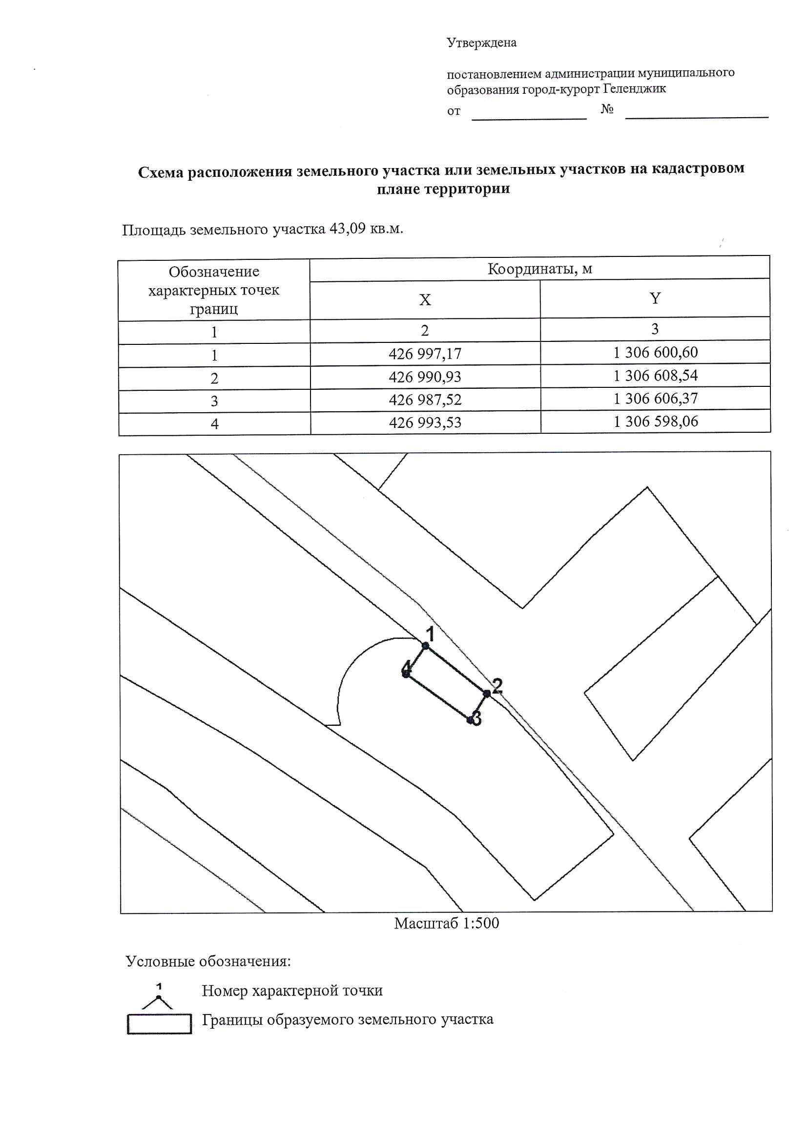

7. Графическое приложение к пункту 7 текстовой части

Схема границ

предполагаемых к использованию земель или части земельного участка на кадастровом и топографическом плане с указанием координат характерных точек границ территории

Объект: общественный туалет нестационарного типа.

Порядковый номер объекта: №7.

Адрес (местоположение относительно ориентира) земель или земельного участка, на которых планируется размещение объекта: Краснодарский край, г.Геленджик, Лермонтовский бульвар, вблизи профилактория «Эдельвейс».

Кадастровый номер земельного участка или кадастрового квартала, на котором планируется размещение объекта: нет.

Площадь предполагаемого места размещения объекта: 41 кв.метр.

Категория земель или земельного участка, на которых планируется размещение объекта: земли населенных пунктов.

Вид разрешенного использования земельного участка, на котором планируется размещение объекта: отдых (рекреация).

|  |  |  |  |
| --- | --- | --- | --- |
| Сведения о характерных (поворотных) точках границ и частях границ предполагаемого места размещения объекта | | | |
| № точки |  | Координаты в МСК-23 | |
| X | Y |
| 1 |  | 426447.87 | 1307045.18 |
| 2 |  | 426445.40 | 1307042.02 |
|
| 3 |  | 426437.87 | 1307048.89 |
|
| 4 |  | 426440.50 | 1307052.10 |
|
| 1 |  | 426447.87 | 1307045.18 |

Сведения о наличии доступа к размещаемому объекту: посредством земель (земельных участков) общего пользования.

Сведения об охраняемых объектах (природных, объектах культурного наследия и т.д.): земельный участок находится в зоне озеленённых территорий общего пользования (Р2), многофункциональной общественно-деловой зоне (ОД1), первой зоне горно-санитарной охраны курорта.

Сведения об объектах недвижимости, которые расположены на землях или земельном участке (в том числе кадастровый или иной номер) нет.

СХЕМА ГРАНИЦ

(топографическая съемка)

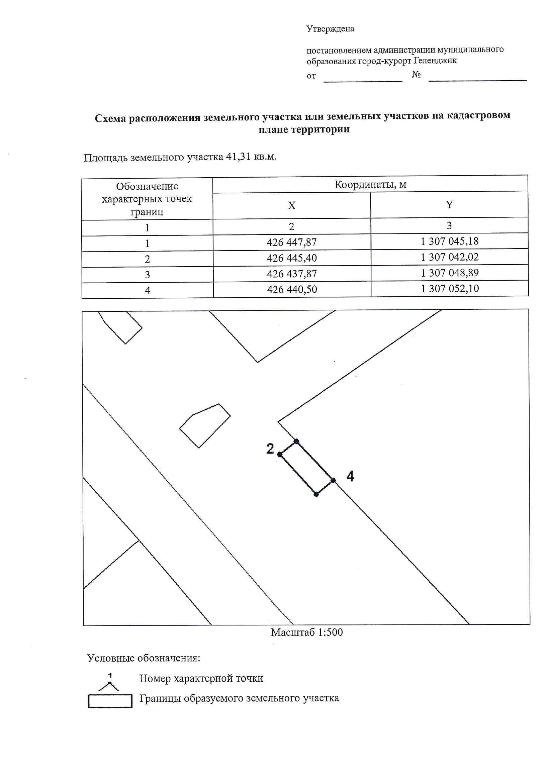

#### ».

#### Начальник управления

#### земельных отношений И.О. Исайко